Завдання для асинхронного формату дистанційного навчання
на 19 квітня 2022 року

1 клас
Навчання грамоти  /читання/ | Закріплення знань про букву є.Опрацювання вірша ''Чого на світі не буває?''. Складання небилиць.  https://youtube.com/watch?v=cqO_Is-QrJg&feature=share  https://youtube.com/watch?v=lwjNUgDfRws&feature=share
Математика | Числа 91-100. Сотня. Задача на знаходження невідомого доданка.  https://youtu.be/B7E1Bzbzm0c  https://youtube.com/watch?v=JcjR227kqws&feature=share
.Навчання грамоти/письмо/ | Письмо великої букви Є, слів і речень з нею. Вибірковий диктант.  https://youtube.com/watch?v=m13MgsjcOHk&feature=share
ЯДС | Вербові котики. Український віночок.  https://youtu.be/h-VNaBdc4XE  https://youtube.com/watch?v=-PwbwNECsog&feature=share
Логопедія | - Артикуляційні вправи  https://m.youtube.com/watch?v=2hKBkBynMf4  - Вправи на розвиток мовного дихання  https://m.youtube.com/watch?v=A-S4tm-onvQ  - Повторити прийменники і вчитися складати речення за схемами та малюнками  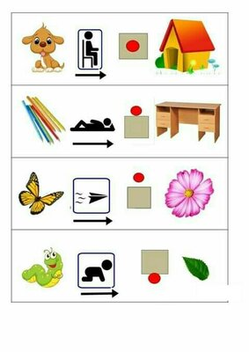

2 клас
Читання | Тема: Українська народна казка "Як Квітень до Березня в гості їздив".  Перейдіть за посиланням та опрацюйте тему:  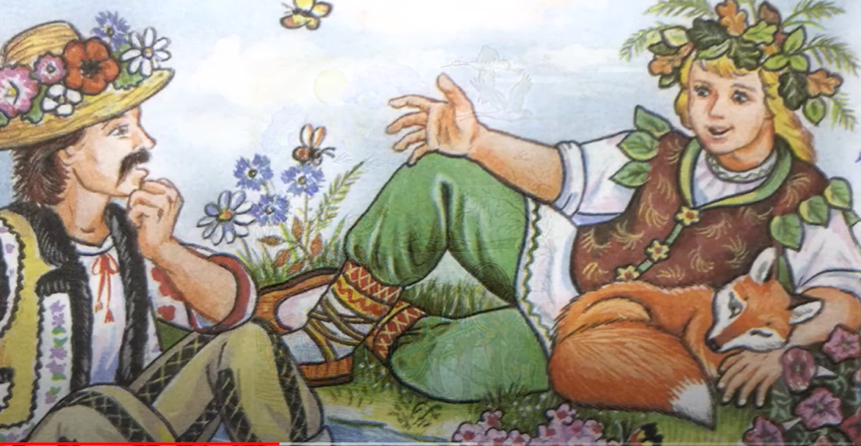  https://youtu.be/jlgsM5Ma3pQ
Математика | Тема: Закріплення вивчених таблиць множення і ділення. Задачі на ділення на рівні частини. (с.637-644)  Перейдіть за посиланням та опрацюйте тему: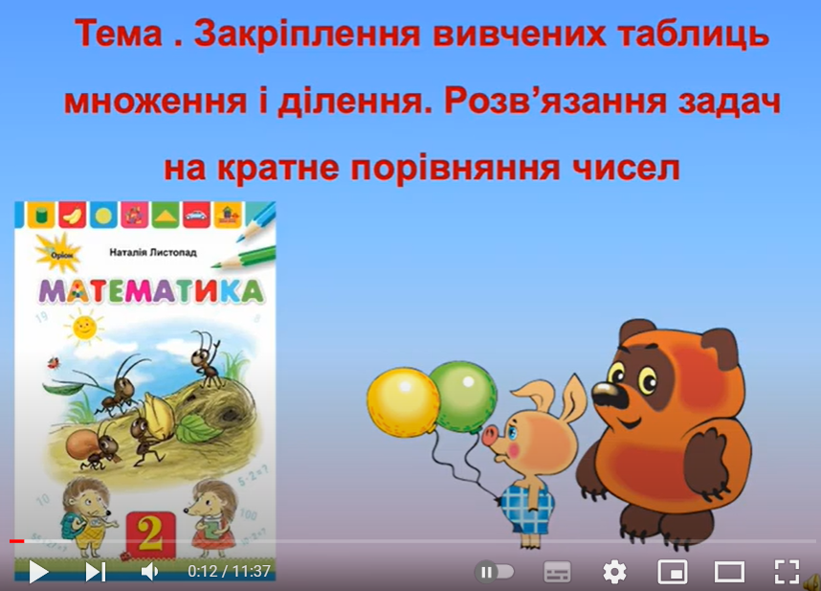  https://youtu.be/TWW65474LJE
Англійська мова | Тема: My Body.  Перейдіть за посиланням та опрацюйте тему:  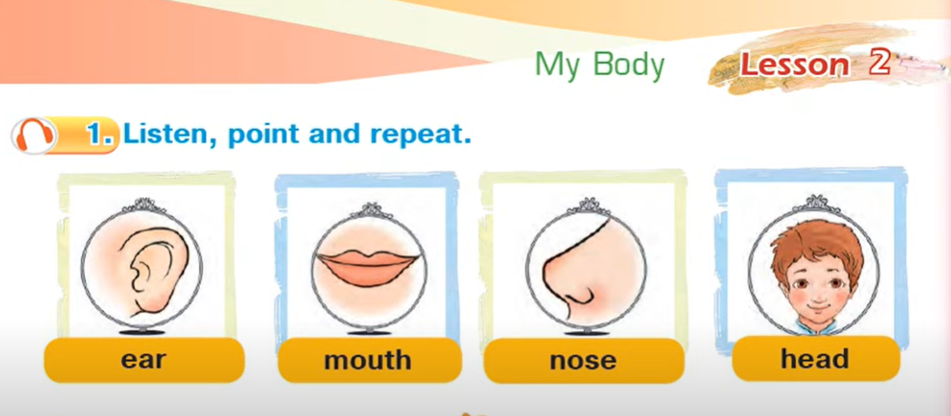  https://youtu.be/h6Qo7uq6Bi0
КРЗ | Тема: Розвиток мовленнєвого дихання.  Перейдіть за посилання та виконайте вправи:  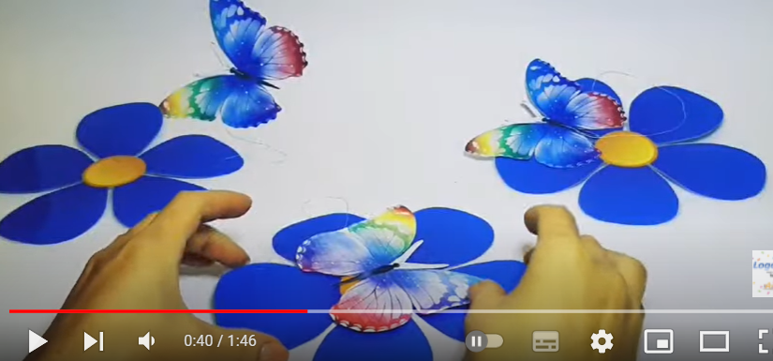  https://youtu.be/ksRalLTnWXs
Музичне мистецтво | 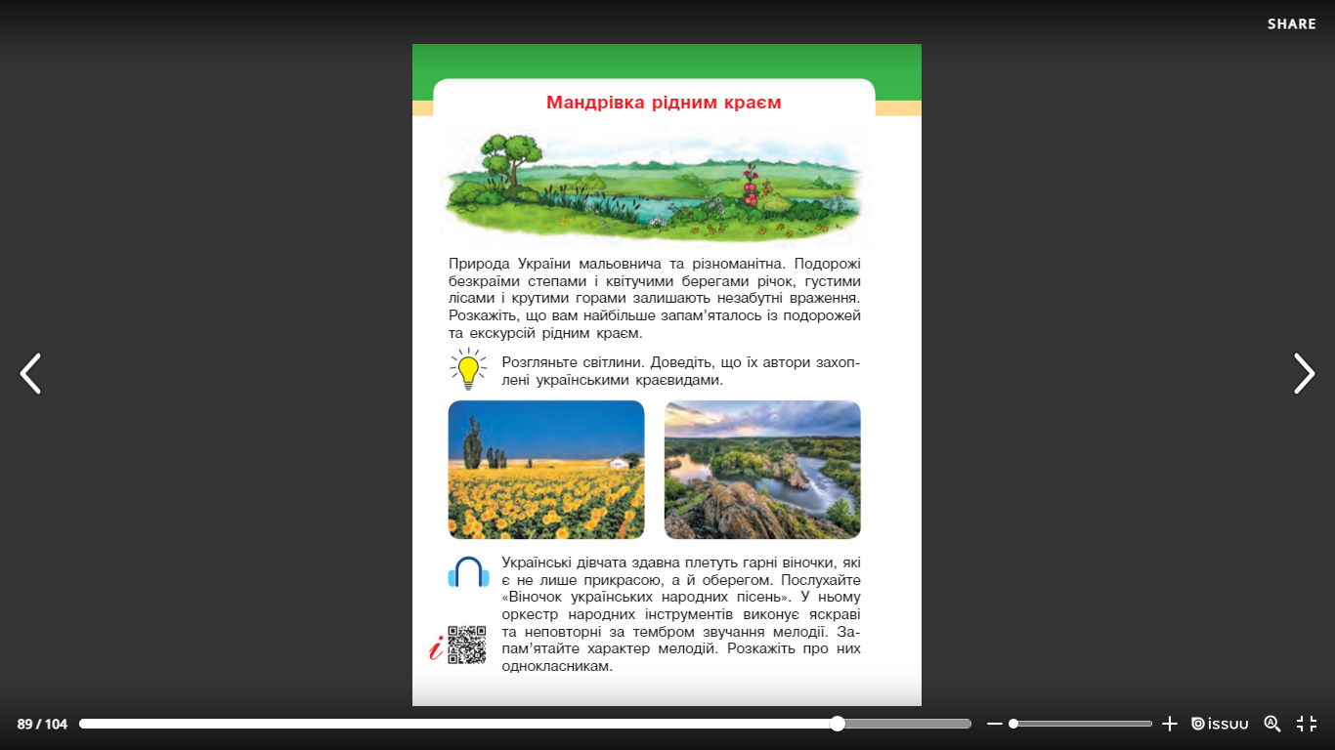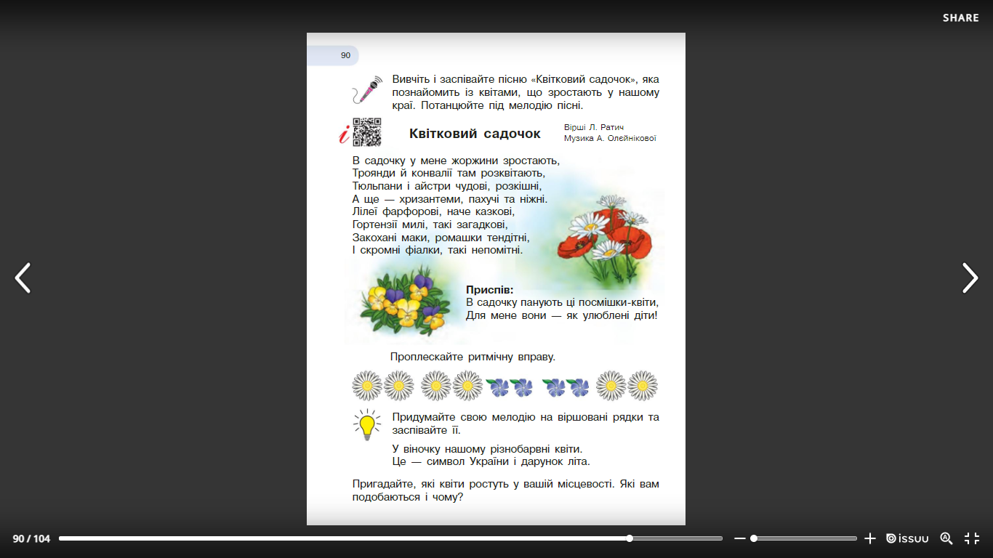  Квітковий садочок муз Анни Олєйнікової, сл Лариси Ратич  https://www.youtube.com/watch?v=M-D_xJaCsRI
Логопедія | 1. Організаційний момент  2. Вправа на дихання .  Навчання правильному діафрагмальному видиху. Вдих носом, пауза (під рахунок 1,2), тривалий видих ротом. Навчання спокійному , короткому вдиху і вільному , плавному, продовженому видиху (вітер гуде ууууу).  3. Артикуляційні вправи:  - посмішка - трубочка  - лопаточка  - пароплав гуде  - сильний язичок  - співаємо А  - фокус  4. Артикуляційний уклад звуку “Л”.  5. Постановка звука “Л’’.  - тягнути звук А і при цьому ловити мишку за хвостик (прикусити кінчик язика).  7.Вправа договори звук “Л’’.  - кора…, криста…, кинджа.., анге…, журна….
Трудове навчання | Пасхальна листівка  https://youtu.be/f3U3M8WaoUA

3 клас
Англійсь  ка мова | Reading. Розвиток навичок читання та говоріння з теми. Виконання після текстових вправ.  https://www.youtube.com/watch?v=Y9bDzg-uKuU&list=PL_LuouJxX508mmmnJZKENVtUWl6IDfEf-&index=71
Укр. мова | Повторення вивченого  https://www.youtube.com/watch?v=m1bOCGF3N34  https://www.youtube.com/watch?v=m1bOCGF3N34  https://www.youtube.com/watch?v=b5qbr5tMIm0
Математика | Діагностична робота. Множення і ділення в межах 1000. Аналіз діагн. роботи. Узагальнення й систематизація вивченого матеріалу.  https://www.youtube.com/watch?v=yQiQP63ORQ0
Читання | Робота з дитячою книжкою  https://www.youtube.com/watch?v=WCHrOGlJhpI
Логопедія | - Артикуляційні вправи  https://m.youtube.com/watch?v=GW1RpthklBU  - Мнемодоріжки для складання речень на тему ,,Весна,,  https://m.youtube.com/watch?v=XwP_hU950Os
Фізкультура | Вправи з рівноваги:  https://youtu.be/JSlDosW1IWs  Вправи з тенісним м’ячем:  https://youtu.be/hRqG1WxMF4Q  руханка: https://youtu.be/aKH_ow-Zh5E

4 клас
Українська мова |  | Тема: Правильно записую прислівники.  Перейдіть за посиланням та опрацюйте тему: 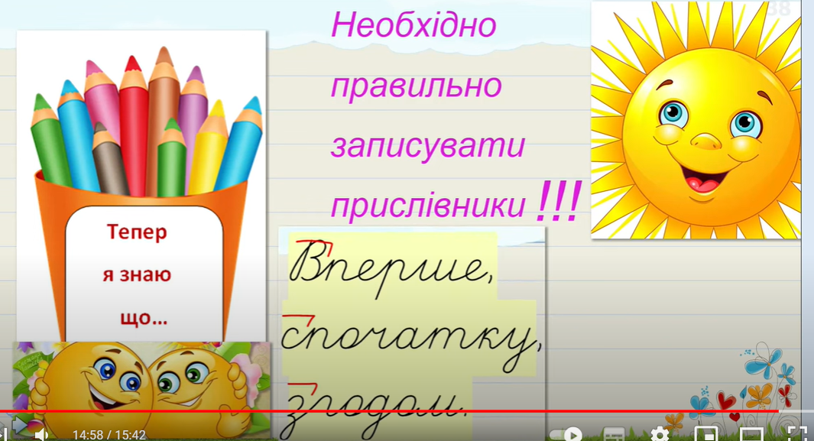  (після 9.02) https://youtu.be/ZEObmmwlSfk  Підручник:стор.124 впр.7
Читання |  | Тема: Микола Вінграновський «Грім».  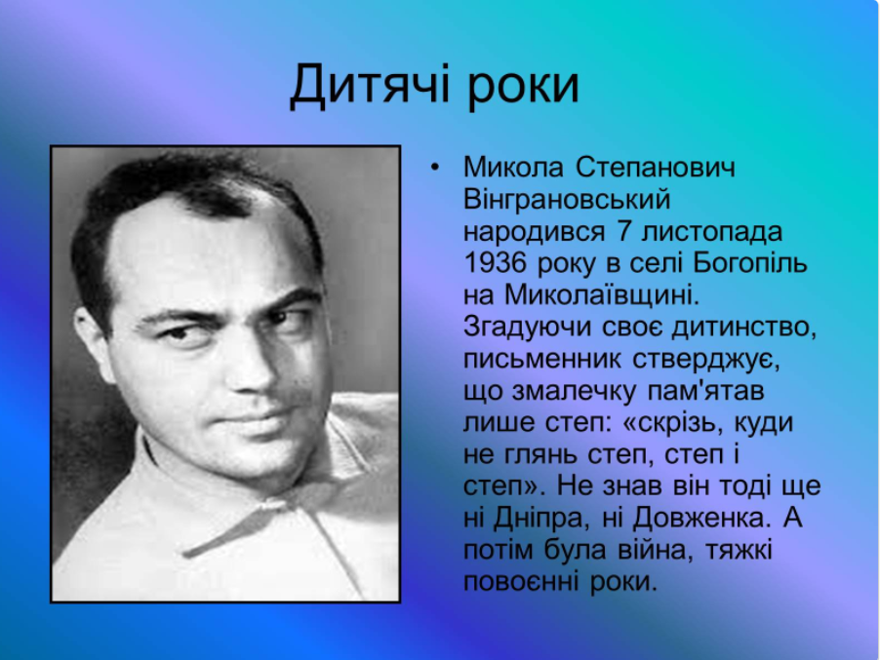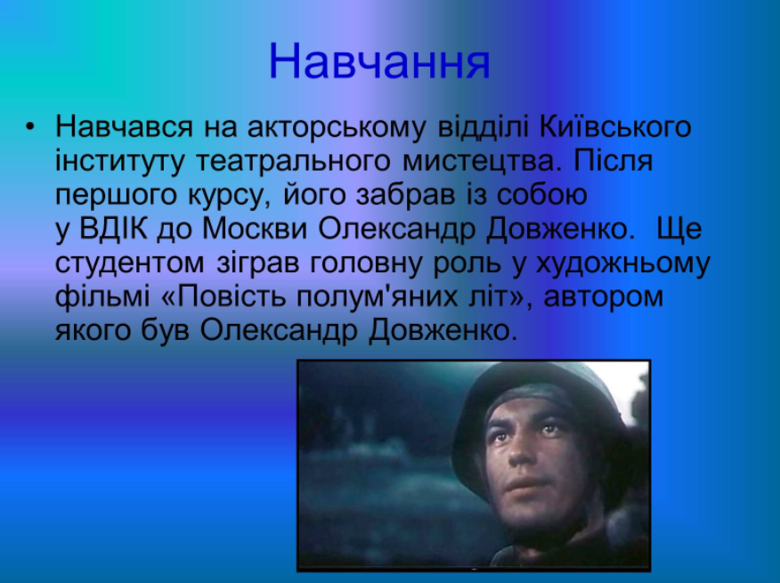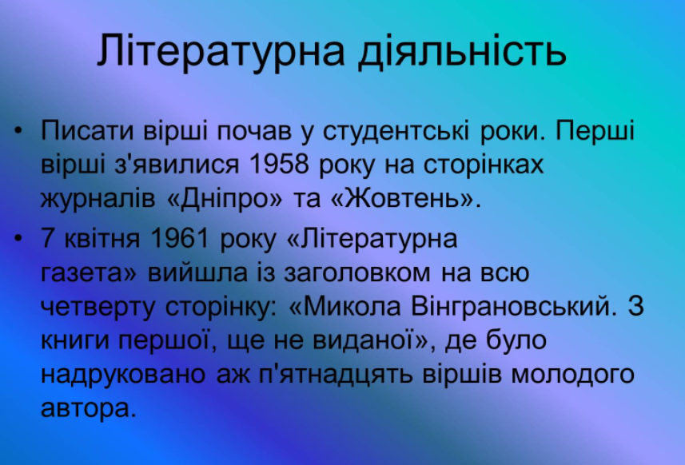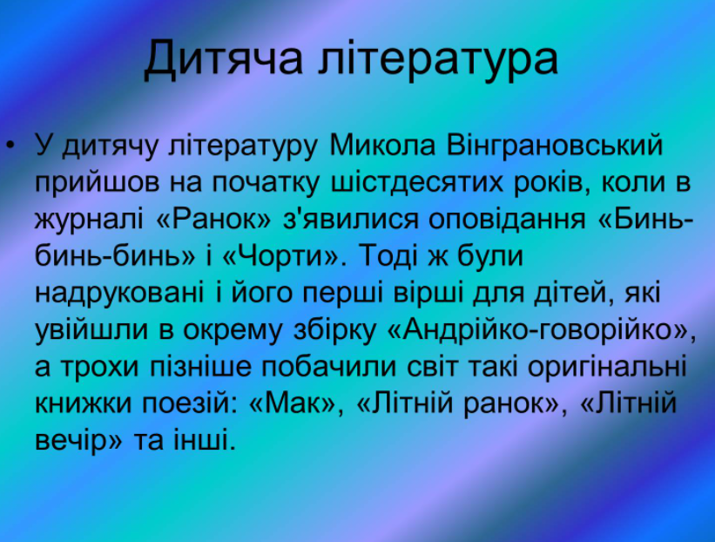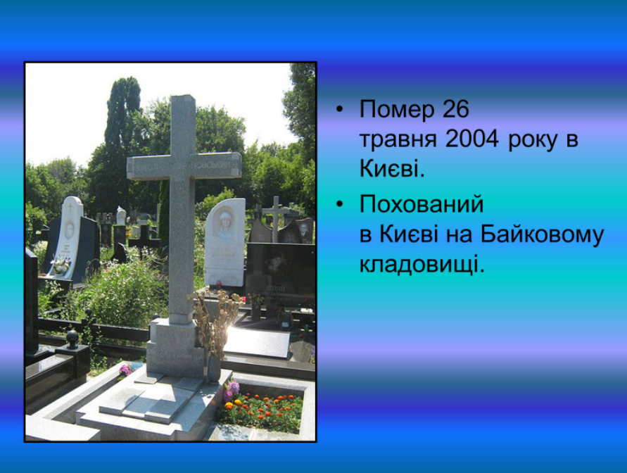  Підручник: стор.139-140 «Грім» виразно читати.Робочий зошит: стор.55 завд.4
Математика |  | Тема: Письмове множення на двоцифрове число. Розв’язування рівнянь.  Перейдіть за посиланням та опрацюйте тему:  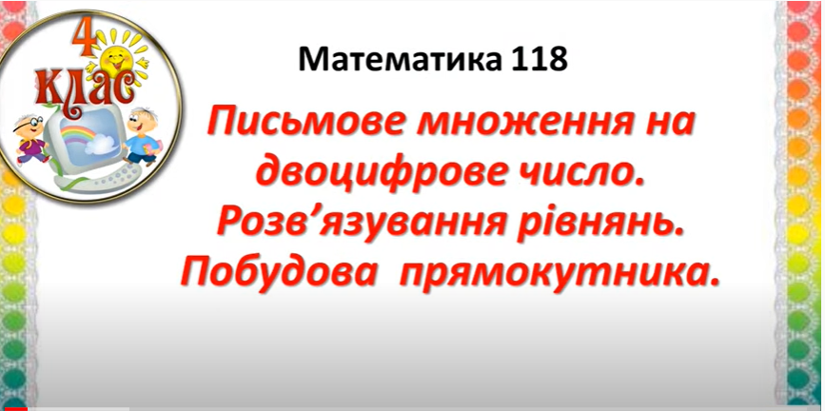  https://youtu.be/NYKB9zSOYho
Логопедія |  | 1. Організаційний момент  2. Вправи на дихання “Подуй на вертушку” (уривчасто, сильно, довго,тихо).  3.Артикуляційні вправи:  - посмішка – трубочка  - лопаточка  - почистимо зубки  - гойдалка  -конячка- грибочок.  4. Розвиток сили голосу і переключення апарату артикуляції .  Гра з мячем (та-та-та; ті-ті-ті). Граємо в теніс (то-ти; то-ти).  5.Розвиток фонетичного сприйняття “Злови звук Р”.  6. Гра на розвиток пам’яті “Що зникло?”.
Логоритміка |  | https://www.youtube.com/watch?v=QgqIfTEDRjw&ab_channel=%D0%A8%D0%BA%D0%BE%D0%BB%D0%B0%D0%86-%D0%86%D0%86%D0%86%D1%81%D1%82%D1%83%D0%BF%D0%B5%D0%BD%D1%96%D0%B2248schule248
Музичне мистецтво | Тарас Петриненко - Україно  https://www.youtube.com/watch?v=Cf8RcFZpVOo  Дороги іншої не треба  Поки зорить Чумацький Шлях  Я йду від тебе і до тебе  По золотих твоїх стежках  Мені не можна не любити  Тобі не можна не цвісти  Лиш доти варто в світі жити  Поки живеш і квітнеш ти  Україно, Україно  Після далечі доріг  Вірне серце твого сина  Я кладу тобі до ніг  Поки кохаєм до нестями  Іще не скоро наш кінець  Ще, може, нашими серцями  Розпалим тисячі сердець  Ще свічка наша не згоріла  Ще наша молодість при нас  А те, чи варте наше діло  То скажуть люди й скаже час  Україно, Україно  Після далечі доріг  Вірне серце твого сина  Я кладу тобі до ніг  Україно, Україно  Після далечі доріг  Вірне серце твого сина  Я кладу тобі до ніг  Україно, Україно  Після далечі доріг  Вірне серце твого сина  Я кладу тобі до ніг  Тобі до ніг
Фізкультура | Вправи з рівноваги:  https://youtu.be/JSlDosW1IWs  Вправи з тенісним м’ячем:  https://youtu.be/hRqG1WxMF4Q  руханка: https://youtu.be/aKH_ow-Zh5E

